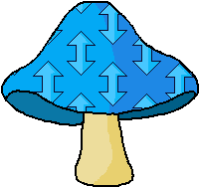MMP Milestone 1: Projektkonzept

**Spielname**: The Highs and Lows of going home

**Typ**: Rätsel/Jump-and-Run

Kurze Beschreibung:   
Der Hauptcharakter des Spiels findet sich in einem Wald wieder. Sein Ziel ist es nach Hause zu finden. Mit Hilfe von bestimmten Pilzen, die verschiedene Eigenschaften haben, kann er Rätsel lösen, um weiterzukommen. Nicht jeder Pilz, den er isst, hilft ihm dabei die Rätsel zu lösen. Der Charakter kann sterben, wenn er zu viele Pilze isst.

Anforderungen:

1. Das Spiel wird mit Unity implementiert
2. Themen:

Ein Bild, das Kleiderbügel enthält.
Interaction: Der Hauptcharakter kann bewegt werden   
(nach links und rechts laufen, hüpfen)

Physik: Gravitation (kann durch einen bestimmten Pilz umgedreht werden), Kollision (der Charakter kann nicht durch Wände durchlaufen)

Sprite: Charakter, Pilze, Druiden, ….

Animationen: Wenn der Charakter nicht aktiv vom Spieler gesteuert wird, bewegt er sich trotzdem noch; die Pilze sind animiert (Funkeln?)

Sound: Hintergrundmusik für Level/startbildschirm; Sounds für den Charakter (z.B. beim hüpfen)

1. Das Spiel beginnt mit einem Startbildschirm

Ein Bild, das Text enthält.

1. Indirekte Beeinflussung: Pilze (der Hauptcharakter kann die Pilze aufsammeln); Direkte Beeinflussung: Druiden (die Druiden können vom Protagonisten angesprochen werden)
2. Autonome Objekte: Es gibt „Druiden“, die dem Spieler helfen oder mit denen der Spieler interagieren kann.
3. Animierte Objekte: Bäume, Pilze
4. Die Physik des Spiels ist sinnvoll. Z.B. fliegt beim Springen die Kleidung des Hauptcharakters nach oben.   
   Wenn die Gravitation gedreht wird, läuft der Charakter kopfüber.
5. Das Spiel ist lösbar. Wenn der Spieler ins Ziel kommt, hat er das Level geschafft.
6. Es gibt eine „Health-Bar“. Je mehr Pilze der Spieler isst, desto schlechter geht es ihm. Wenn er zu viele isst, stirbt er. Die Health-Bar wird nach jedem erfolgreichen Level zurückgesetzt.

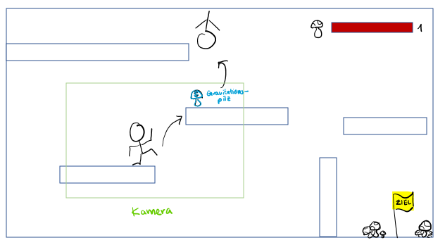Bsp. zur Verdeutlichung

Wie sieht das Leveldesign aus? (ungefähre Leveloutline, Levelgröße, …)

Wie groß sollen die Bilder sein (Pilze, Sprite-Sheet)?

Wie viele Pilzvarianten soll es geben (und welche)?  
🡪 Hat der Gravity-Pilz einen Timer, wann die Wirkung ausläuft, oder muss man nochmal einen essen, damit sich der Charakter wieder umdreht?